**ESERCIZI GEOMETRIA DELLA SFERA**

**Esercizio**. Calcolare la lunghezza d’arco di geodetica congiungente Mosca , con Kansas city .

156

Si ha 

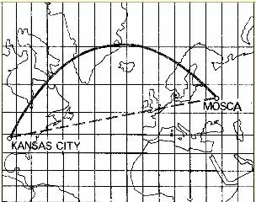

**Esercizio**. Calcolare la lunghezza d’arco di parallelo congiungente San Pietroburgo  con le Isole Shetland .

Risulta .

**Esercizio**. Calcolare l’altezza del culmine dell’arco di geodetica che congiunge Montevideo , con Città del capo . Considerare approssimativamente alla stessa latitudine le due località.

Risulta .